**<2022학년도 2학기 오픈소스소프트웨어실습: 팀과제 #6>**

**- 팀번호/팀명: 2/유정상**

**- Github 레포지토리: https://github.com/CSID-DGU/2022-2-OSSPrac-YouTop-2**

**- Docker hub 레포지토리: https://hub.docker.com/repository/docker/hsh111366/team_hw_5**

**[1. 작성한 script 내용 및 작성한 이유]**

|  |
| --- |
| 1) stage('Pull') : git 소스를 다운로드하기 위해서 팀 레포 링크 삽입  2) stage('Build') : docker-compose build를 진행  a. 생성할 서비스 이름을 youtop으로 설정  3) stage('Tag') : docker image tag를 build number로 붙여 줌  4) stage(‘Push’) :  a. docker hub에 로그인  b. docker image를 docker hub로 push해줌 |

**[2. 수정한 docker-compose.yml 및 수정한 이유]**

|  |
| --- |
| version: "3.0" # 버전 3.0으로 설정  services: # 아래로는 서비스 정의    youtop: # 서비스명을 youtop으로 설정      image: ${DOCKER_USER_ID}/team_hw_5      build: . # Dockerfile이 같은 경로에 위치함      ports:      - "80:80" # 호스트 os 80번과 포트 번호 80번을 이어줌  - image부분 수정: ${DOCKER_USER_ID}로 이미지가 생성되도록 변경  => docker_user_id는 credentail에서 불러와 build가 돌아갈 때 자동으로 아이디가 입력됨  - tag 또한 현재 script에서 지정해주고 있기 때문에, 기존의 코드에서 제거해준 모습 |

**[3. Jenkins Pipeline build 실행 과정]**

**3.1. Script 1차 작성, yml 파일 변경 x**

**[Script]**

**[yml 파일]**

version: "3.0" # 버전 3.0으로 설정

services: # 아래로는 서비스 정의

  youtop: # 서비스명을 youtop으로 설정

    image: youtop:3.0 # 이미지명을 youtop, 태그를 3.0으로 설정

    build: . # Dockerfile이 같은 경로에 위치함

    ports:

    - "80:80" # 호스트 os 80번과 포트 번호 80번을 이어줌

**[Consol Log]**

**실패한 이유:**

**-** 원래의 yml 코드에서는 ID명을 지정해주었는데, 지금처럼 script를 사용할 경우에는  
**${DOCKER_USER_ID}**로 ID명을 불러올 수 있음

**-** tag 또한 현재 script에서 지정해주고 있기 때문에, **yml 코드에서 제거**해주어야 함

- 추가적으로,Jenkins는 default로 branch명이 master인 branch를 읽어들이고, github는 default로 branch명이 main으로 되어 있음. 이에, **master로 기입이 된 branch를 찾지 못하여** **아래와 같은 오류가 발생함**



**바꿔야할 점:**

a . yml 파일에서 ID명을 불러오는 코드 수정

b. yml 파일에서 tag 지정 코드 제거

c. 팀 github branch명을 master로 수정

**3.2. yml 파일 수정, branch명 수정**

**3.2.(1) yml 파일 수정**

version: "3.0" # 버전 3.0으로 설정

services: # 아래로는 서비스 정의

  youtop: # 서비스명을 youtop으로 설정

    image: ${DOCKER_USER_ID}/team_hw_5

    build: . # Dockerfile이 같은 경로에 위치함

    ports:

    - "80:80" # 호스트 os 80번과 포트 번호 80번을 이어줌

**3.2.(2)** 팀 github branch명을 master로 수정

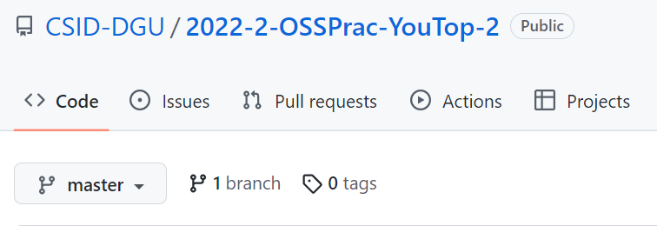

**[Stage View]**

**[Consol Log]**

**실패한 이유:**

- build과정에서 문제가 있는 것으로 파악됨 **=> compose 파일을 찾지 못해 에러가 발생**

- **컨테이너 내부에 docker와 docker-compose를 설치함으로써 해결할 수 있음**

**3.3. 컨테이너 내부에 docker와 docker-compose를 설치**

3.3.(**1) 컨테이너에 docker 설치**

3.3.(**2) 컨테이너에 docker-compose 설치**

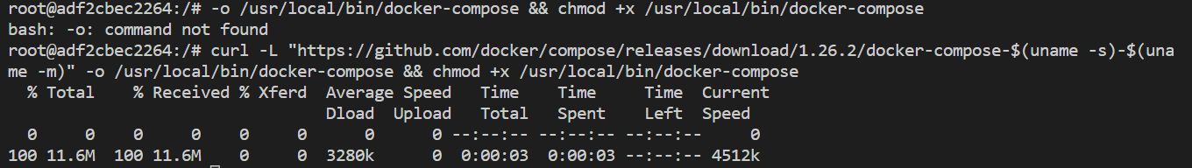

**※ 설치를 하고 나니 아래와 같이 정상적으로 실행이 되는 모습**

**3.4. 추가 과제**

**[1분마다 build를 실행하도록 작성]**

- 왼쪽부터 차례대로 분 | 시간 | 날짜 | 월 | 요일 | 명령 순서

- */1 * * * * 를 작성해 줌

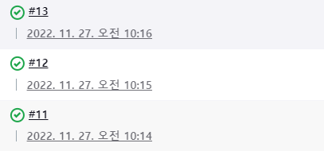

**“1분마다 실행됨을 확인” =>**

**[4. build 완료 후 제대로 실행되는지 확인: docker hub에서 이미지 다운받아 제대로 실행되는지 확인]**

**4.1. image pull 진행**

**4.2. pull 받아온 image로 컨테이너 생성**



**4.3. 결과**

